Муниципальное бюджетное дошкольное образовательное учреждение «Детский сад общеразвивающего вида № 37»
городского округ город Салават Республики Башкортостан

Обобщение опыта работы

Проект на тему
Пальчиковые игры - основа развития речи и мелкой моторики у дошкольников

Выполнила: воспитатель Сотникова Ирина Александровна

Салават

Актуальность:
Развитие мелкой моторики и речи тесно взаимосвязаны и играют ключевую роль в подготовке ребенка к школе. Современные дети часто испытывают дефицит тактильного опыта и недостаточно развитую мелкую моторику, что негативно сказывается на их речевом развитии, внимании, памяти и готовности к обучению письму. Недостаточное развитие мелкой моторики негативно сказывается на речевом развитии, внимании, памяти, координации движений, а также на формировании графомоторных навыков, необходимых для успешного обучения письму.
Пальчиковые игры – эффективный и доступный способ решения этой проблемы. Они не требуют специального оборудования или подготовки, легко интегрируются в различные виды деятельности и стимулируют развитие мозга, формируя необходимые навыки в игровой форме. Пальчиковые игры способствуют:
- Активизации речевых центров головного мозга.
- Развитию координации движений пальцев и кистей рук.
- Совершенствованию памяти, внимания и мышления.
- Формированию положительного эмоционального настроя.
- Улучшению взаимодействия между ребенком и взрослым.
В связи с этим, разработка и внедрение системы пальчиковых игр в образовательный процесс ДОУ является актуальной и значимой задачей, требующей комплексного и системного подхода.
Цель проекта:
Создать условия для развития речи и мелкой моторики у дошкольников посредством систематического использования пальчиковых игр в образовательном процессе.
Задачи проекта:
• Изучить теоретические основы развития речи и мелкой моторики у дошкольников.
• Разработать и апробировать систему пальчиковых игр, направленных на развитие речи и мелкой моторики.
• Повысить компетентность педагогов и родителей в вопросах использования пальчиковых игр для развития детей.
• Создать развивающую предметно-пространственную среду, способствующую развитию мелкой моторики.
• Оценить эффективность использования пальчиковых игр в развитии речи и мелкой моторики у дошкольников.
Реализация проекта:
Проект реализовывался в течении учебного года.
Он включал следующие этапы:
1. Подготовительный этап:
• Изучение методической литературы по теме проекта.
• Разработка перспективного плана работы.
• Подбор пальчиковых игр по возрастам и темам.
• Создание картотеки пальчиковых игр.
• Организация консультаций для родителей и педагогов.
2. Основной этап:
• Систематическое использование пальчиковых игр в режимных моментах (утренняя гимнастика, занятия, прогулки, индивидуальная работа).
• Проведение тематических занятий с использованием пальчиковых игр.
3. Заключительный этап:
• Подведение итогов проекта.
• Обобщение опыта работы.
• Презентация проекта на педагогическом совете.
Формы работы:
• Пальчиковые игры и упражнения
• Игры с предметами (крупа, пуговицы, бусины, шнуровки)
• Рисование, лепка, аппликация
• Конструирование
• Массаж кистей рук
• Чтение художественной литературы
• Театрализованная деятельность
• Консультации для родителей и педагогов
Результаты проекта:
• Повысился уровень развития речи и мелкой моторики у дошкольников.
• Дети стали более активными, внимательными и усидчивыми.
• Обогатился словарный запас детей.
• Улучшилась координация движений пальцев рук.
• Повысилась заинтересованность родителей в использовании пальчиковых игр для развития детей.
• Создана картотека пальчиковых игр.
• Оформлен уголок развития мелкой моторики в группе.
• Обобщен опыт работы по теме проекта.
Перспективы дальнейшей работы:
• Разработка новых пальчиковых игр и упражнений с учетом возрастных особенностей детей.
• Расширение сотрудничества с родителями по вопросам развития речи и елкой моторики.
• Создание электронного пособия с пальчиковыми играми.
• Использование пальчиковых игр в коррекционной работе с детьми, имеющими речевые нарушения.

Практическая часть

Продуктивная деятельность

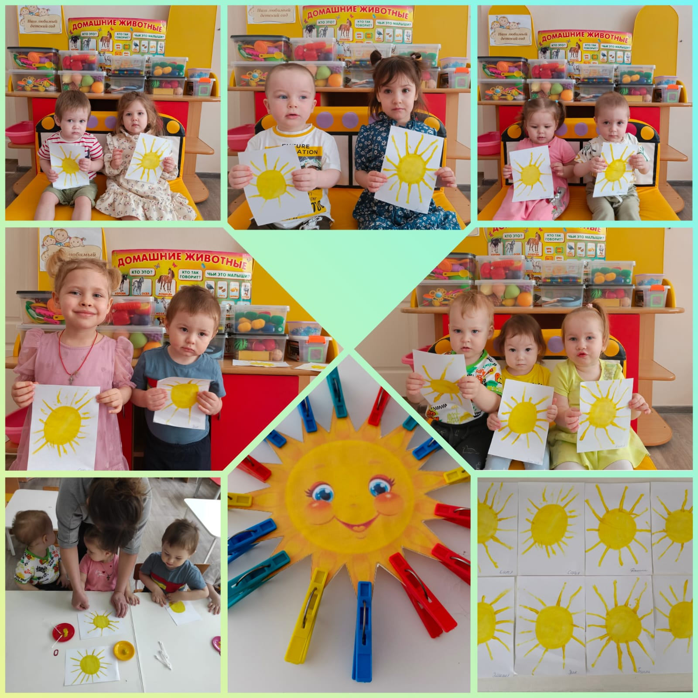

Рисование ватными палочками

Солнце по небу гуляло
И всю землю согревало,
На лесной лужайке
Прыгал, бегал зайка!

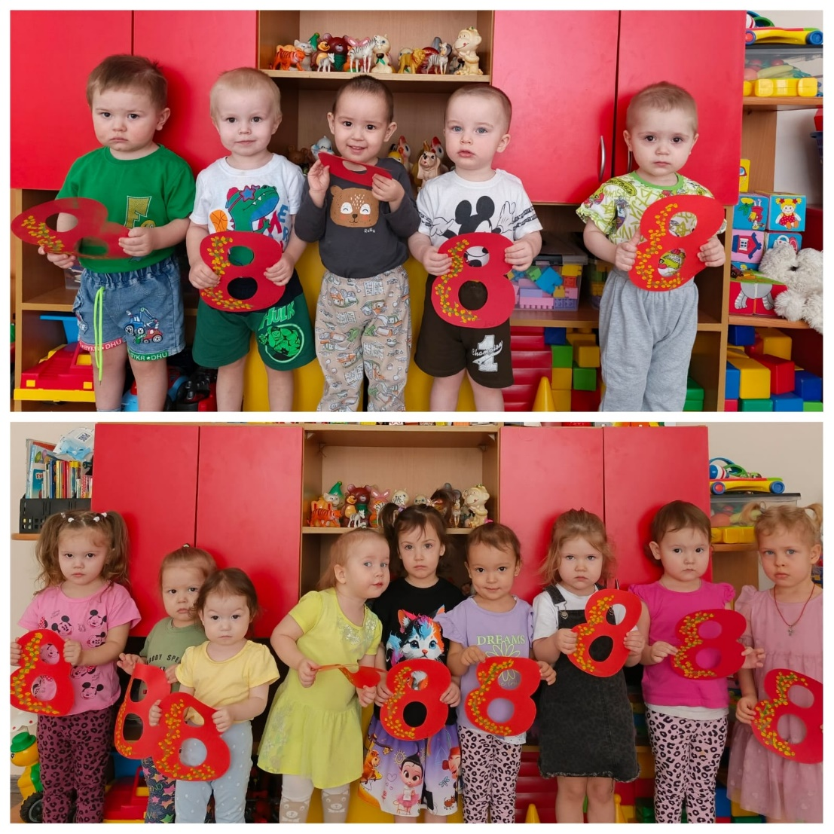

Рисование пальчиками
Мамочке подарок
Приготовлю я.
Самая красивая
Мама у меня! ...
Пусть тепло настанет,
И уйдут морозы,
Пусть подарит нежность
Веточка мимозы!

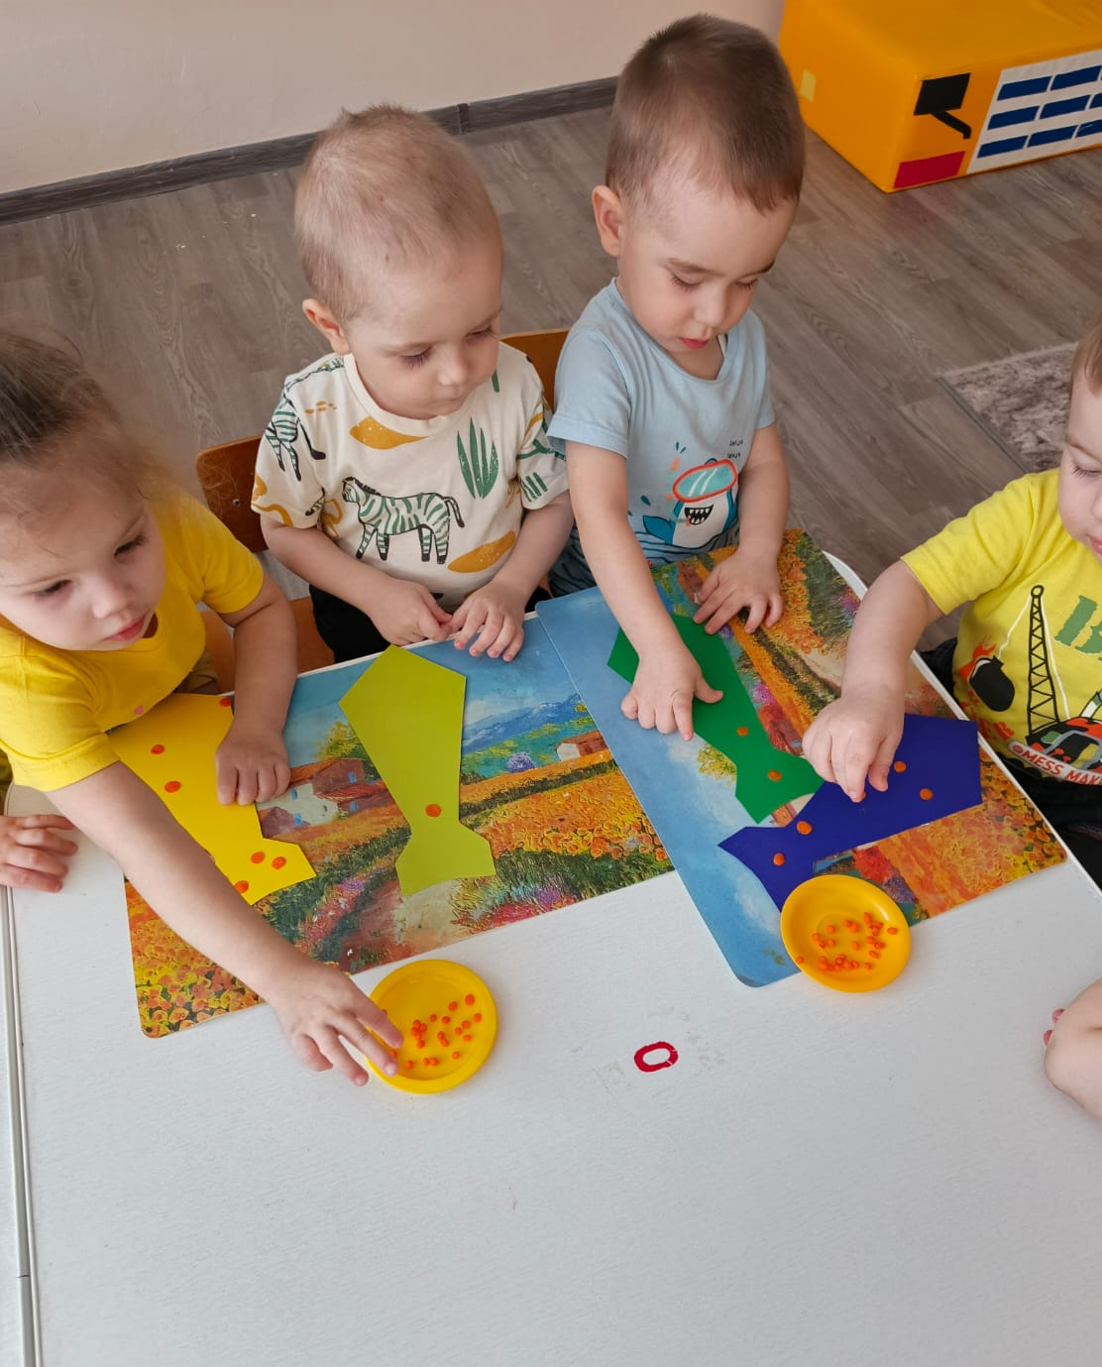

Основы пластилинографии

Папа мой большого роста,
На него смотреть не просто:
Нужно голову задрать,
Чтоб «Привет!» ему сказать.
Сажает он меня на плечи
И катает целый вечер.
Перед сном читает книжки,
Днём играем в кошки-мышки.
Папа добрый, сильный очень,
Всё он может, что захочет.
Всем секрет свой открываю,
Что я папу обожаю!

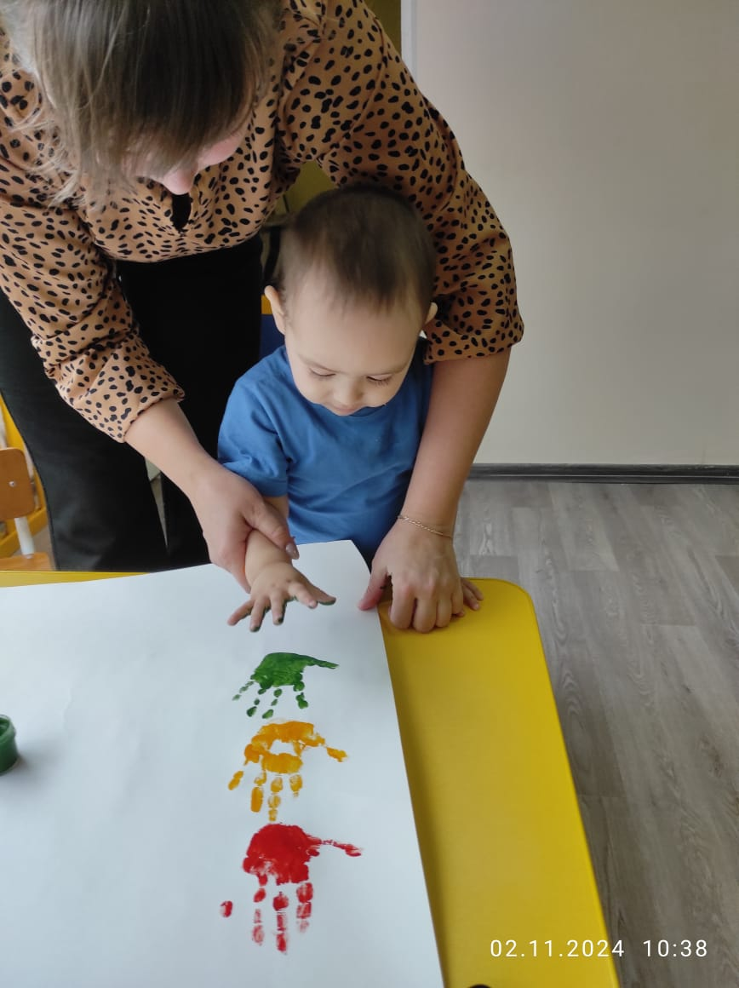

Рисование ладошкой

«Начинаем разговор
Мы про важный светофор!»
На дороге он стоит,
За движением следит.
Если красный свет горит,
Светофор нам говорит:
Стой на месте, не иди!
Ты немножко подожди.
Ярко-жёлтый свет горит,
-Приготовься, - говорит.
Светофор предупреждает,
Что он свет переключает.
Он зелёный свет включил,
Путь вперёд нам разрешил,
Все машины дружно ждут
Дети с мамами идут.

Игры с предметами

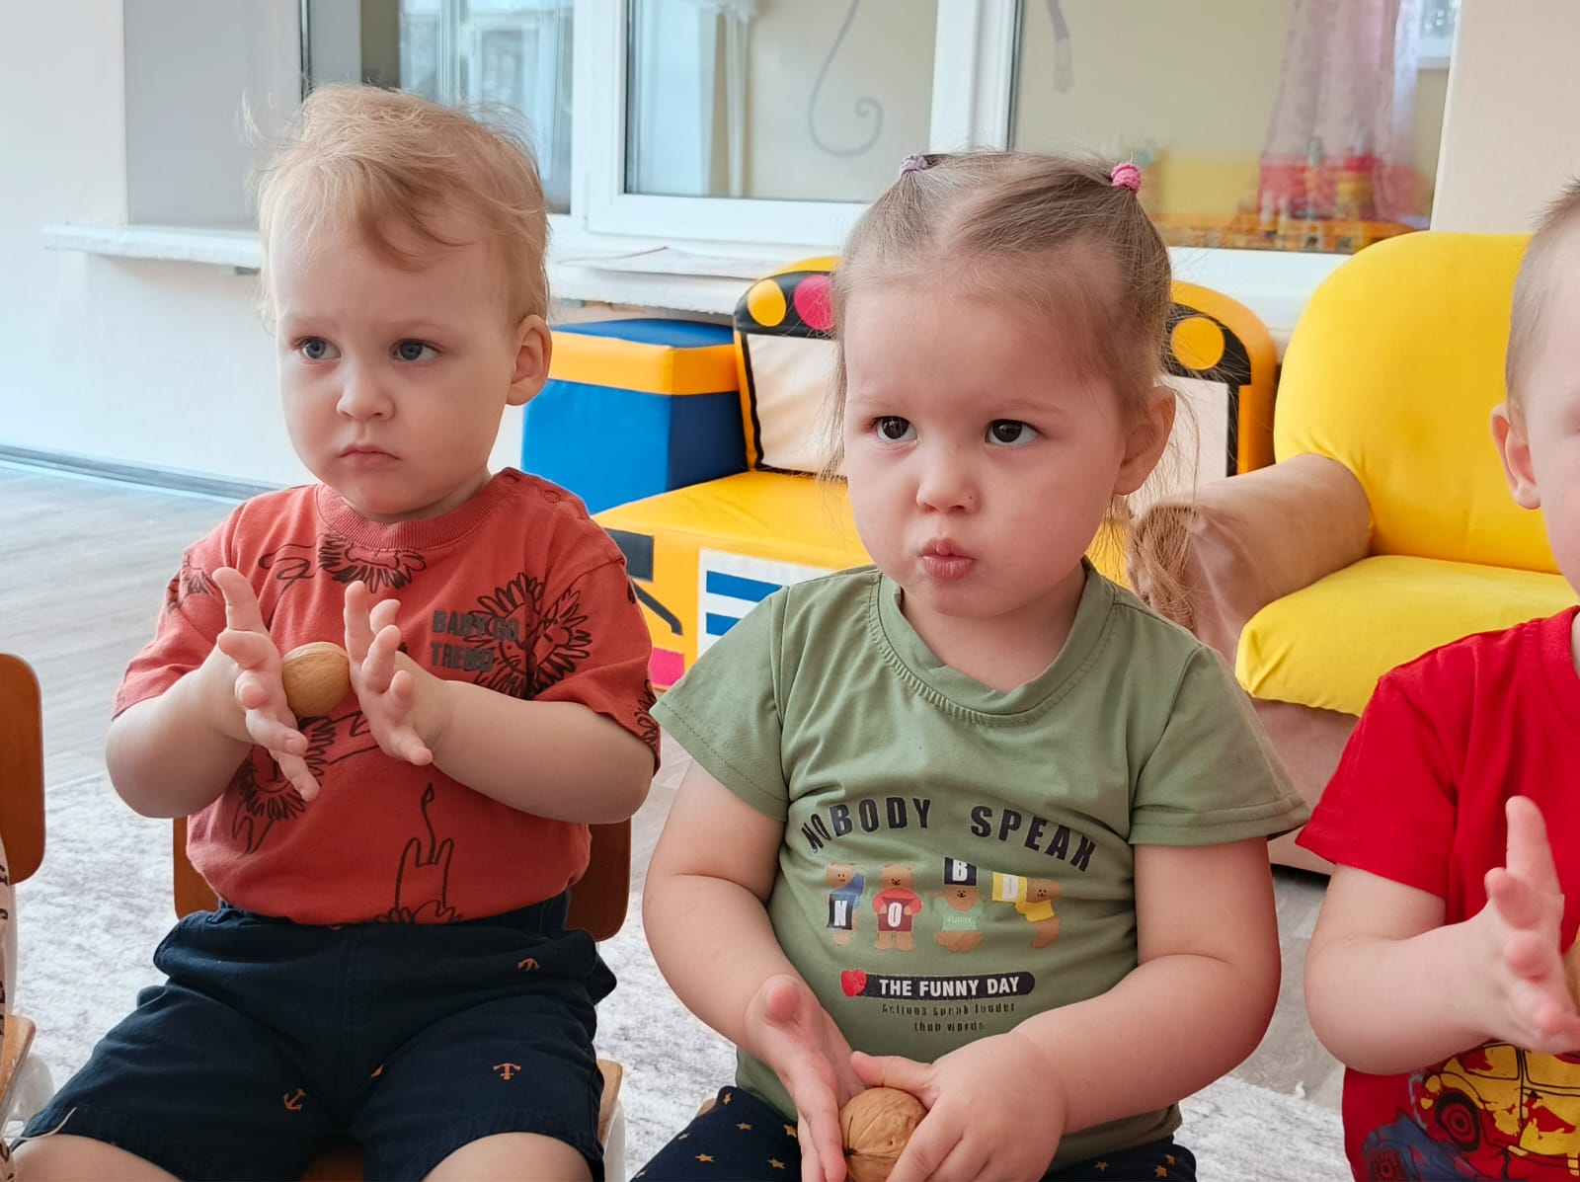

Упражнения для пальчиковой гимнастики с грецким орехом:
- «Здороваемся с орешком». Нужно крепко сжимать грецкий орех в кулачке, а затем разжимать. Повторять упражнение каждой рукой не менее 3 раз.
- «Побежал орешек по дорожке». Руку положить на стол, пальчики должны находиться вместе. На запястье уложить орех и накрыть его другой ладонью. Катать орех до кончиков пальцев и обратно. Выполнять упражнение нужно по 10 раз каждой рукой.
- «Катаем машинку». Прижать орех ладонью к ковру и прокатить его 10 раз вперёд-назад. Затем поменять руку и повторить упражнение. Орех будет хорошо кататься, если выполнять его на ковре или столе, застеленном полотенцем.
- «Колобок». Одну руку поставить ладонью вверх, положить на неё орех, сверху прижать другой рукой и катать орех по кругу между ладонями около 15 секунд, поочерёдно меняя руки.
- «Гнёздышко». Сложить пальчики одной руки и положить на них орех, стараясь удерживать его в таком положении несколько минут. Затем выполнить упражнение другой рукой.
Упражнения с грецким орехом помогают развивать моторику мелких мышц кистей и пальцев, что важно для общего развития ребёнка.

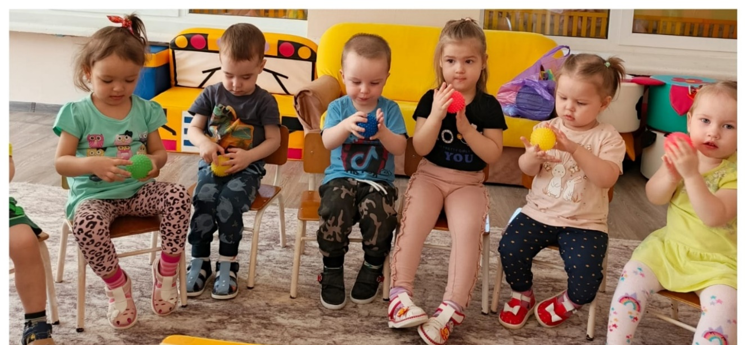
Игрыс массажным мячом:
- «Сожми — разожми». Положить мяч между ладонями, крепко сжав ладони. Почувствовать «иголочки», затем выпрямить пальцы, но удерживая мяч между ладонями. Повторить 6–8 раз.
- «Перекаты». Мяч находится между ладонями. Прокатить мяч до кончиков пальчиков одной руки вверх, затем другой руки вниз. Повторить 8–10 раз.
- «Солнышко». Мяч лежит на ладошке. Выполнять круговые движения по всем пальчикам, ладони по часовой стрелке. Вначале рабочая поверхность правой руки, затем — левой руки. Повторить 6–8 раз.
- «Тук-тук». Мяч находится на ладошке правой руки, кончиками пальцев левой руки стучать по «колючкам» мячика, затем менять положение мяча и пальцами правой руки дотрагиваться до «колючек». Повторить 10 раз.
- «Лови меня». Перебрасывание мяча из одной руки в другую. При ловле мяча, сжать мяч, почувствовать «колючки». Расстояние между ладонями 20–30 см. Повторить 8–10 раз.
- «Не урони». Положить массажный мяч на тыльную сторону ладошки левой руки, прикрыть его ладошкой правой руки и медленно катить мяч на ладошку левой руки. Не отрывая рук от мяча, перекатить мяч на другую руку круговыми движениями. Повторить 4–6 раз.
- «Гостинцы». Положить мяч на стол. Имитируя сбор гостинцев, тремя пальчиками — большим, указательным и средним собирать с «иголочек» дары осени. Называть не спеша, чётко проговаривая звуки. Повторить 2 раза.
Пальчиковые игры с массажным мячом помогают развивать творческие способности, скорость реакции, улучшают настроение и усвоение таких понятий, как «выше», «ниже», «лево», «право».

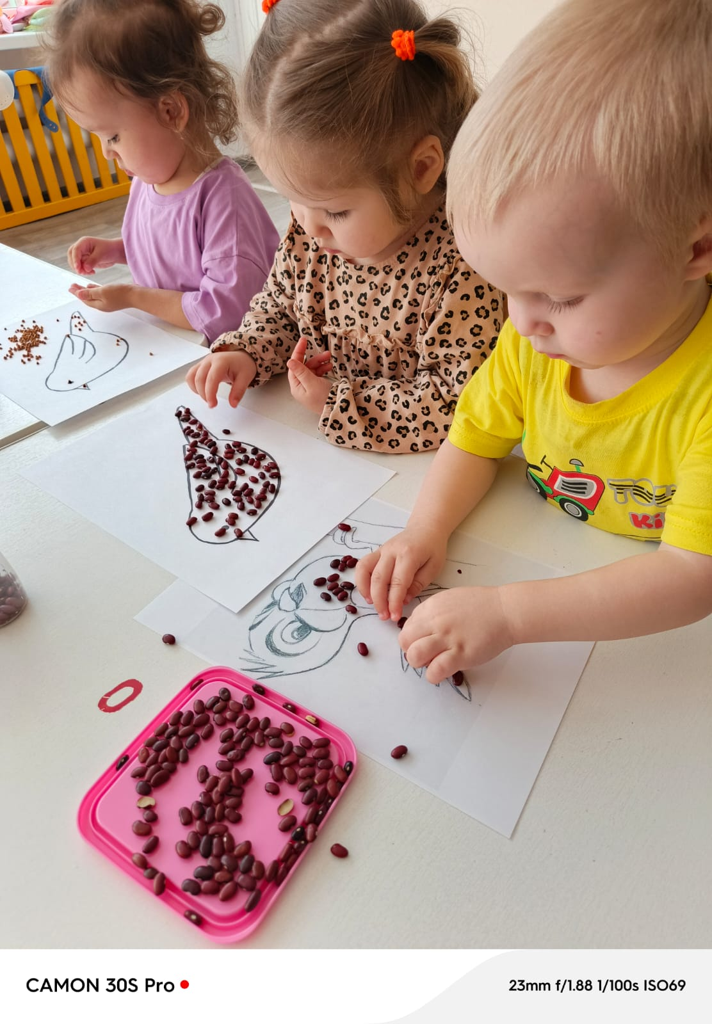

Игры с крупой:
- «Знакомство с крупой». Насыпать манную крупу в небольшую ёмкость и предложить ребёнку сжать её в кулачке, а потом не спеша высыпать обратно.
- «Рисование на манной крупе». Рассыпать крупу равномерным слоем по подносу и предложить ребёнку рисовать дорожки, а потом пальчиками по этой дорожке пройти. Можно использовать кисточку или палочку, сделать отпечатки ладошкой или разнообразными предметами.
- «Чудо-мешочки». В каждый мешочек положить различные виды круп, отличающихся друг от друга размером, формой, текстурой: мелкие (пшено), средние (гречка) и крупные (фасоль, горох). Попросить ребёнка выбрать мелкие крупинки, крупные, ощупывая каждый мешочек.
- «Ищем клад». В большую ёмкость насыпать крупу и бросить туда мелкие игрушки, пуговицы, монеты или любые другие мелкие предметы. Попросить ребёнка отыскать клад. Искать можно с помощью маленького ситечка, ложечки или пальцами.
- «Узнай по форме». Для этой игры нужен небольшой поддон. В него насыпать фасоль, закапывать шарики и кубики. Попросить ребёнка выбрать сначала шарики, затем кубики.
Во время игр с крупой следует соблюдать правила безопасности, поскольку с мелкими предметами можно играть только в присутствии взрослых.
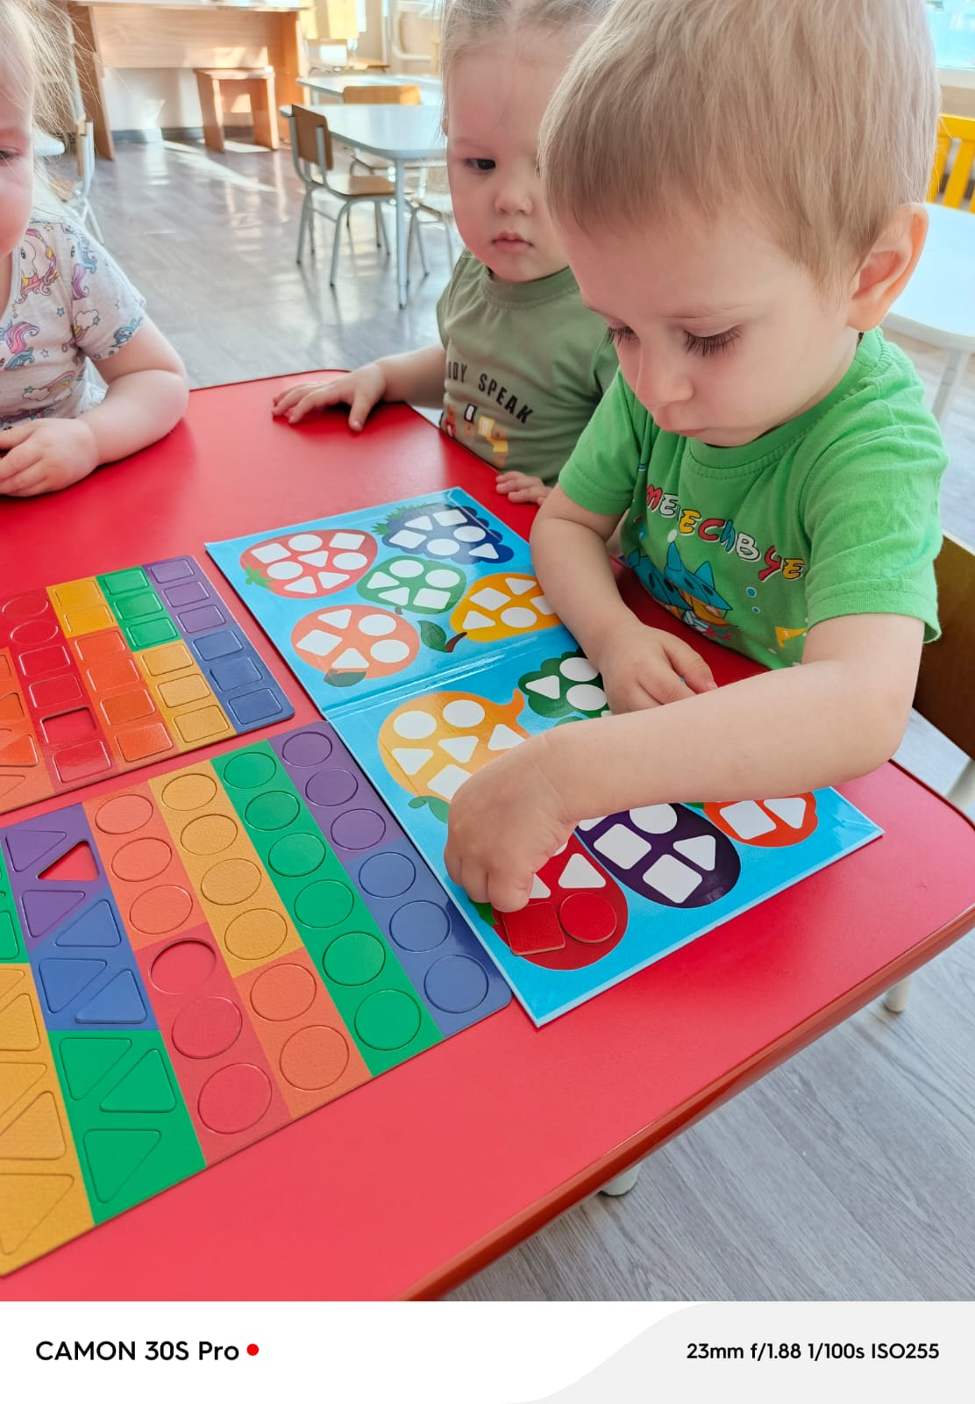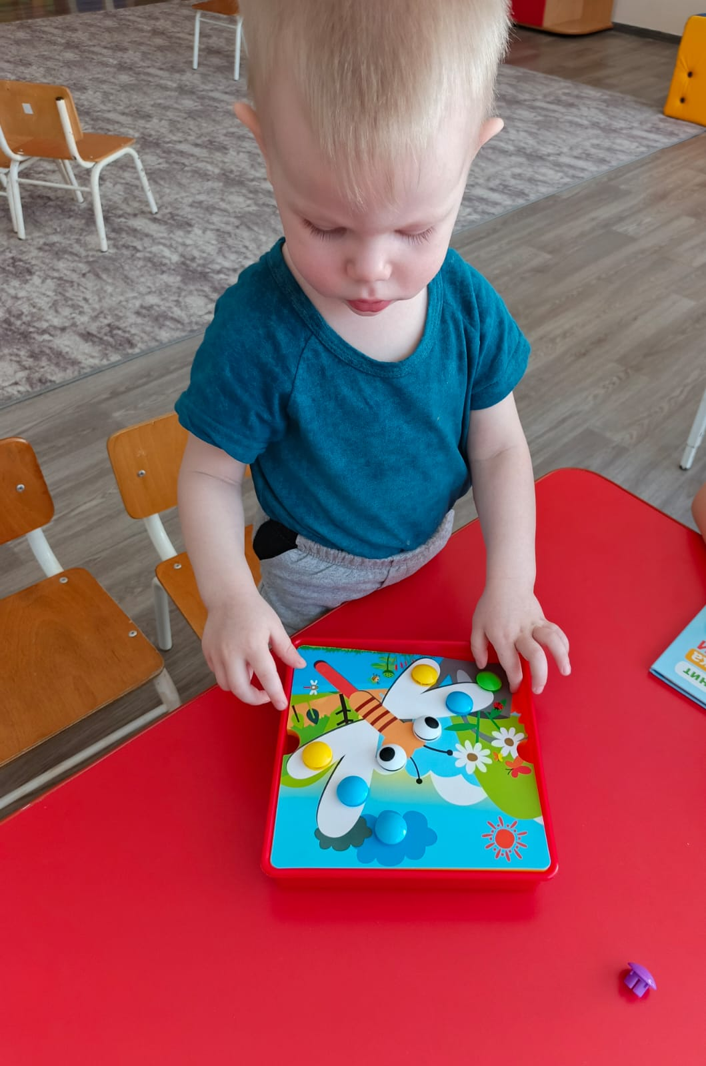

Существуютспециальные игрушки, применяемые для развития мелкой моторики рук. Из огромного выбора на рынке игрушек нужно выбирать безопасные, сертифицированные, обращать внимание на качество краски, выбирать игрушки из натуральных материалов, избегать игрушек из переработанных материалов — вторичной бумаги, резины, картона или пластика, выбирать игрушки, подходящие по возрасту.

Заключение
Использование пальчиковых игр в образовательном процессе является эффективным средством развития речи и мелкой моторики у детей раннего возраста. В этом возрасте, когда речь только начинает формироваться, а движения еще не скоординированы, пальчиковые игры оказывают особенно благоприятное воздействие. Систематическое применение пальчиковых игр способствует активизации речевых центров головного мозга, стимулирует развитие мелкой моторики, что, в свою очередь, положительно влияет на общее развитие ребенка.
Наблюдения показали, что благодаря пальчиковым играм дети стали более активно гулить, лепетать, а затем и произносить первые слова. У них улучшилась координация движений рук, они стали лучше захватывать предметы, манипулировать ими и проявлять интерес к различным видам деятельности, требующим мелкой моторики (например, рисование пальчиками, лепка из теста). Данный проект доказал свою эффективность и может быть рекомендован для использования в других группах раннего возраста в ДОУ, а также родителям для занятий с детьми дома.
С самого раннего возраста важно развивать тонкие и точные движения кистей и пальцев - то есть мелкую моторику ребенка. Ведь скоординированные движения нужны, чтобы одеваться, рисовать и писать, выполнять множество бытовых и учебных действий. Но главное даже не это, ведь «на кончиках детских пальцев находится мышление и речь ребенка»

Приложение

Консультация для родителей
«Пальчиковые игры как средство развития мелкой моторики пальцев рук детей раннего возраста»
Пальчиковая гимнастика для детей раннего возраста или упражнения для развития пальчиков – эффективный способ развития мелкой моторики пальцев рук.
Она положительно влияет на развитие речи, а также переключает малыша на его телесные ощущения, таким образом, успокаивая его. Пальчиковая гимнастика для детей раннего возраста усиливает согласованную деятельность речевых зон и способствует лучшему развитию памяти и воображения малыша, а его пальцы и кисти рук приобретают гибкость и ловкость.
Пальчиковые игры -это инсценировка каких-либо рифмованных историй, сказок при помощи пальцев.
Пальчиковые игры являются очень важной частью работы по развитию мелкой моторики пальцев рук. Игры эти очень эмоциональны, увлекательны.Они способствуют развитию речи, творческой деятельности.
Пальчиковые игры как бы отображают реальность окружающего мира – предметы, животных, людей, их деятельность, явление природы. В ходе пальчиковых игр дети, повторяя движения взрослых, активизируют моторику рук. Тем самым вырабатывается ловкость, умение управлять своими движениями, концентрировать внимание на одном виде деятельности.
Пальчиковые игры дают возможность родителям играть с малышами, радовать их и, вместе с тем развивать речь и мелкую моторику.
Благодаря таким играм ребёнок получает разнообразные сенсорные впечатления, у него развивается внимательность и способность сосредотачиваться. Такие игры формируют добрые взаимоотношения между детьми, а также между взрослым и ребёнком.
Эти упражнения помогают развивать память, ребёнок лучше запоминает стихи, т. к. кроме речи, активизируется и моторика рук, зрительная память.
Выполняя упражнение, сначала нужно объяснить, как выполняется, то или иное упражнение, показать позу пальцев кисти. Сначала все упражнения выполняется медленно.
Начинать пальчиковые игры надо с разминки пальцев: сгибания и разгибания. Можно использовать для этого упражнения резиновые игрушки с пищалками.
Произносить тексты пальчиковых игр взрослый должен максимально выразительно: то повышая, то понижая голос, делая паузы, подчеркивая отдельные слова, а движения выполнять синхронно с текстом или в паузах. Малышам трудно проговаривать текст, им достаточно выполнять движения вместе со взрослым или с помощью. Для некоторых игр можно надевать на пальчики бумажные колпачки или рисовать на подушечках пальцев глазки и ротик.
Пальчиковые игры побуждают малышей к творчеству. Дети от двух до трех лет хорошо воспринимают пальчиковые игры.
Работу по развитию движений пальцев и кисти рук следует проводить систематически по 2-5 минут ежедневно.
Если ребёнок воспринимает пальчиковую гимнастику как игру, то он с удовольствием выполняет все задания.

